Presseinformasjon
Hansgrohes innovasjoner setter mennesket i sentrum
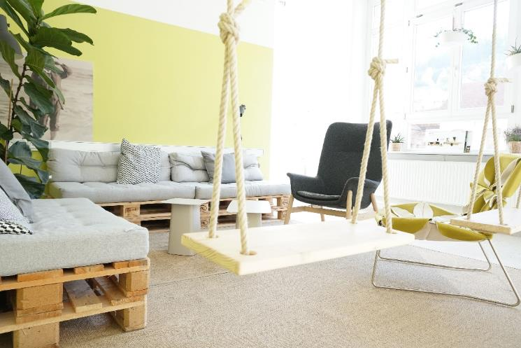
Hansgrohe-Group_Innolab.jpg
Copyright: Hansgrohe SE
Hansgrohes Innovasjonslaboratorium har fått nytt hjem i byen Schramberg, sentrum for kreativitet og oppfinnsomhet i sørtyske Schwarzwald.

Februar 2019. Hansgrohe Group har i løpet av sin 118-årige historie kontinuerlig bevist at innovasjon er en sentral drivkraft for virksomheten. På ISH-messen 2019 presenterer den sørtyske produsenten av armaturer, dusjer og dusjsystemer for første gang resultatet av sin nye innovasjonsavdeling.
Menneskets behov styrer tankegang og handlinger
Menneske, vann, bærekraft – også når det handler om innovasjon, preger de tre begrepene Hansgrohe Group. Frem for Smart Home tenker Hansgrohe heller i begrepet Smart Living. „Vi beskjeftiger oss ikke med innovasjonsstyring for innovasjonens skyld, men i stedet for å øke den enkeltes livskvalitet. Derfor fokuserer vi i det daglige på mennesker, og hvordan vi kan gjøre deres liv bedre,“ forteller Steffen Erath, Head of Innovation. Sammen med innovasjoner er fremragende design og pålitelig kvalitet avgjørende for Hansgrohes arbeid.
Resultater av pilotprosjekt presenteres på ISH
Å ha konstant fokus på mennesket betyr også at man må eksperimentere med nye metoder og strukturer i produktutviklingen. Et tverrfaglig innovasjonsteam som drives av spørsmålet om hva digitalisering betyr for Hansgrohes kunder, utvikler produkter som grunnleggende endrer opplevelsen av dusjen. Innovasjonslaboratoriet har funnet sitt nye hjem i Schramberg: Byen anses som sentrum for kreativitet og oppfinnsomhet i sørtyske Schwarzwald, så det var logisk å plassere avdelingen her. I over 30 år har Phoenix Design vært en sterk innovasjonspartner for Hansgrohe. Ærestittelen ”Red Dot: Design Team of the Year” i 2018 viser at det kreative byrået fra Stuttgart hører til bransjens aller beste. Ved verdens største messe for sanitær-, energi- og klimateknologi presenterer Phoenix Design og Hansgrohes Innovasjonslaboratorium sine første felles milepæler som for alvor demonstrerer den pågående transformasjonen.
Fra individuelle oppfinnere til et omfattende innovasjons-økosystem
Det er dypt forankret i Hansgrohes DNA å strebe etter innovasjon: Klaus Grohe, CEO i mange år frem til 2008, fortsatte firmaets innovasjonstradisjon med sin oppfinnsomhet og hands-on-mentalitet som har gjort ham til forbildet for nåtidens innovasjonsteam: Mot, den rette mengde risikovillighet og en god magefølelse er essensielt for den nødvendige kreativiteten; brukerorientering og troen på innovatørenes evner er det viktigste for Hansgrohe.

Om Hansgrohe Group
Hansgrohe Group med hovedkontor i Schiltach/Baden-Württemberg, Sør-Tyskland, er med sine merker AXOR og hansgrohe en førende virksomhet på kvalitet, innovasjon og design i bad- og kjøkkenbransjen. Med sine armaturer, dusjer og dusjsystemer gir Hansgrohe Group vannet form og funksjon. Virksomhetens 118-årige historie preges av oppfinnelser, for eksempel den første hånddusjen med forskjellige stråletyper, det første kjøkkenarmaturet med uttrekkstut og enda den første dusjstangen. Med over 16 000 aktive beskyttede rettigheter står Hansgrohe Group for kvalitetsprodukter med lang levetid.

34 datterselskaper, 21 salgskontorer og kunder i over 140 land gjør virksomheten til en pålitelig partner over hele verden. Hansgrohe Group, dens merker og dens produkter er hedret med et utall av utmerkelser, blant annet over 500 designpriser siden 1974. Den bærekraftige produksjonen av vann- og energisparende produkter er sentral for virksomhetens aktiviteter, og produktene anvendes i prosjekter verden over – f.eks. luksus-cruiseskipet Queen Mary 2, verdens høyeste bygning Burj Khalifa og det danske Kronprinsparets gemakker på Amalienborg. Den høye kvalitetsstandarden sikres med produksjon på Hansgrohe Groups fem egne fabrikker i Tyskland, Frankrike, USA og Kina. I 2017 genererte Hansgrohe Group salg for 1,077 milliarder euro (10,3 milliarder kr.), og virksomheten beskjeftiger over 5 000 medarbeidere i hele verden, herav omtrent 60 prosent i Tyskland.

Les mer om Hansgrohe SE og merkene AXOR og hansgrohe på:
www.facebook.com/axor.design
www.facebook.com/hansgrohe
www.twitter.com/Hansgrohe_PR
www.instagram.com/axordesign
www.instagram.com/hansgrohe
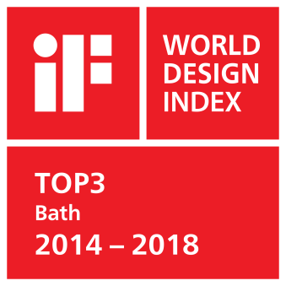 |  |  | Topplasseringer i iF WORLD DESIGN INDEX  Hansgrohe Group har oppnådd topplasseringer i iF WORLD DESIGN INDEX 2014 – 2018 fra International Forum Design (iF).  Den sørtyske dusj- og armaturspesialisten ligger i topp 3 over firmaer i iF-kategorien INDUSTRY: Bath.  Globalt sett ligger Hansgrohe Group i topp 25 ut av 4 000 firmaer i iF-kategorien COMPANIES.  Ved iF DESIGN AWARDS 2018 vant ni AXOR og hansgrohe produkter en iF DESIGN AWARD 2018.  Finn mer informasjon om våre designpriser på www.hansgrohe.no/design.

Ytterligere informasjon: | Hansgrohe A/S  Marketingavdelingen, Merete Lykke Jensen  Tlf. 32 79 54 00  info@hansgrohe.no  www.hansgrohe.no  www.axor-design.com  www.hansgrohe-group.com

Bildeoversikt
Copyright alle bilder: Hansgrohe SE
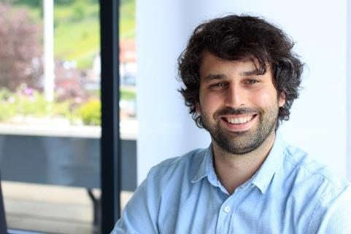
Steffen_Erath.jpg
„Vi beskjeftiger oss ikke med innovasjonsstyring for innovasjonens skyld, men i stedet for å øke den enkeltes livskvalitet,“ forteller Steffen Erath, Head of Innovation.
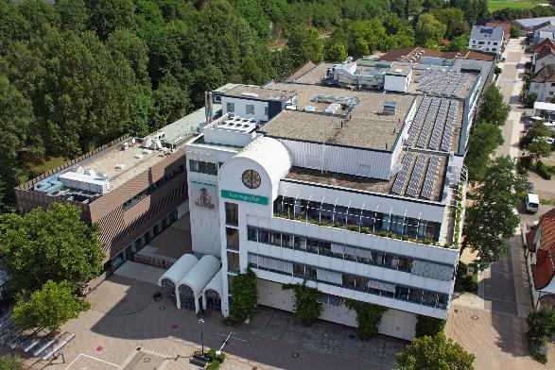
Hansgrohe_SE_WSA_002.jpg
Hansgrohe Group har i løpet av sin 118-årige historie kontinuerlig bevist at innovasjon er en sentral drivkraft for virksomheten.
Last ned bilder her: https://www.mynewsdesk.com/no/hansgrohe
Copyright: Vi gjør oppmerksom på at vi har begrenset bruksrett på disse bildene. Alle ytterligere rettigheter tilhører den respektive fotografen. Derfor må bildene kun anvendes honorarfritt, hvis de entydig og uttrykkelig tjener presentasjon eller markedsføring av tjenester, produkter eller prosjekter tilhørende firmaet Hansgrohe SE og/eller et av firmaets merker (hansgrohe, AXOR). Ønskes bildene brukt i en annen sammenheng, kreves den respektive rettighetsinnehavers godkjennelse og godtgjørelse etter avtale med denne.

